In dieser Zusammenfassung wird folgendes Leistungsziel der
Distributionslogistik zusammengefasst.

Infrastrukturplanung
Die Infrastruktur bezeichnet alle langlebigen Grundeinrichtungen personeller, materieller oder institutioneller Art, welche das Funktionieren einer Unternehmung garantieren.
Vorgegebene Infrastruktur (Klima, räumliche Lage, Menschen)
Privat geschaffene Infrastruktur und die vom Staat gestaltene Infrastruktur (Wirtschaftsordnung, staatliche Unternehmenstätigkeit und staatliche Infrastrukturinvestitionen.

Personalplanung
Personaleinsatz wird definiert als die Zuordnung von Beschäftigten auf bestimmte Stellen unter der Massgabe, dass die Zuordnungen möglichst optimal sind. Dabei werden die personellen Fähigkeiten und Fertigkeiten mit den Anforderungen am Arbeitsplatz in Verbindung gebracht.

Fragestellung der Personaleinsatzplanung
- Wie viele Mitarbeiter benötige ich?
- Welche Qualifikationen sollte der Mitarbeiter für die Tätigkeit aufweisen?
- Ab wann und für welchen Zeitraum setze ich den Mitarbeiter ein?
- Wo ist der?
- Einsatzort des Mitarbeiters?

Aufgaben der Personaleinsatzplanung
- Kurzfristige Planung
- Zeitliche Zuordnung
- Kapazitätszuordnung
- Vergleich von Anforderung und Fähigkeiten

In dieser Zusammenfassung wird folgendes Leistungsziel der
Distributionslogistik zusammengefasst.

- Die richtige Ressourcenplanung ist von entscheidender Bedeutung.
- Je nach Arbeitsvolumen muss die Infrastruktur und das Personal richtig eingeplant werden.
- Die Dringlichkeit der Aufträge hat auch einen Einfluss.

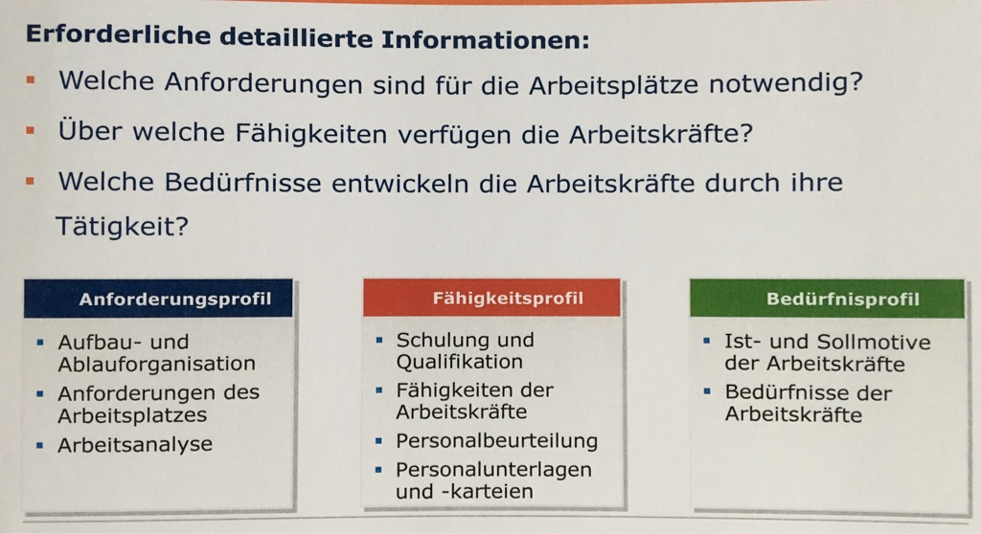

In dieser Zusammenfassung wird folgendes Leistungsziel der
Distributionslogistik zusammengefasst.

Produktivität
Die Produktivität zeigt uns wie schnell die Aufträge verarbeitet werden.

Output (Aufträge)
Input (Aufträge)

Auslastung
Die Auslastung zeigt uns wie der Arbeitsbereich ausgelastet ist.

Ist-Auslastung in Stunden
Mögliche Auslastung in Stunden (Kapazität)

Liefertreue / Lieferzuverlässigkeit / Termintreue / Lieferfähigkeit
Die Liefertreue ist die Zuverlässigkeit, mit der die Lieferzeit eingehalten wird. Sie ist für den Kunden wichtig, weil sie niedrige Lagerbestände ermöglicht und Störungen im Betriebsablauf vermeiden hilft.

Summer der Aufträge die zum Liefertermin bestätigt wurden
Summe der Aufträge

Fehllieferquote / Verzugsquote
Diese Kennzahl dient der Leistungsbeurteilung z.B. der von uns gewählten Dienstleister

Anzahl Fehllieferungen
Gesamtzahl der Lieferungen

Lieferqualität / Lieferbeschaffenheit
Wichtiger Indikator für den Lieferservice des Unternehmens

Anteil fehlerfrei ausgeführte Aufträge
Gesamtzahl der Aufträge

Massnahmen
- Richtige Ressourcenplanung
- MA Schulung
- QS Einführen
- Neue Maschinen, neue Systeme

In dieser Zusammenfassung wird folgendes Leistungsziel der
Distributionslogistik zusammengefasst.

Transportsystem | Vorteile | Nachteile
Güter-Strassenverkehr | - Schneller Nahverkehr  - Flexibilität  - Flächendeckung  - Zeitliche Anpassungsfähigkeit  - Kombifähigkeit (Strasse/Schiene) | - Keine zeitgenaue Fahrpläne  - Witterungsabhängig  - Verkehrsstörungen  - Begrenzte Nutzlast  - Begrenzte Ladekapazität  - Ausschluss gewisser Gefahrengüter
Güter-Schienenverkehr | - Schneller Fernverkehr  - Hohe Ladekapazität  - Grosses Ladevolumen  - Exakte Fahrpläne  - Eignung für Gefahrengüter | - Schienengebunden  - Stark systemgebunden  - Unflexibel im Nahverkehr  - Teure Betriebskosten
Güter-Seeverkehr | - Grosse Einzelladegewichte  - Hohe Ladekapazität  - Günstige Beförderungskosten | - Wassergebunden  - Witterungsabhängig  - Feste Routen
Güter-Luftverkehr | - Flexibilität  - Globale Flächendeckung  - Transportgeschwindigkeit  - Geringe Anforderung an die Verpackung | - Witterungsabhängig  - Geringe Ladekapazität  - Gewichtsbeschränkung  - Ausschluss gewisser Gefahrengüter  - Hohe Transportkosten
Kombinierter Verkehr | - Nutzung der spezifischen Vorzüge der in einer Transportkette beteiligten Verkehrsmittel | - Zeitverbrauch durch die Umschlagsvorgänge  - Bindung an Fahrpläne  - Spezielle Verkehrsträger

In dieser Zusammenfassung wird folgendes Leistungsziel der
Distributionslogistik zusammengefasst.

Transportsystem | Primäre Einsatzgebiete
Güter-Strassenverkehr | - Stückguttransport  - Paketdistribution  - Kleine Einheiten mit hohen zeitlichen Anforderungen  - Belieferung von Haushalten  - Expressverkehr
Güter-Schienenverkehr | - Massengüter  - Grossmengen in Ganzzügen  - Transitverkehr  - Lange Distanzen  - Hohe Gewichte  - Transport über Nacht
Güter-Seeverkehr | - Massengüter  - Grossmengen  - Containerverkehr im Kombi mit Schiene und Strasse  - Übersee  - Lange Distanzen  - Transport 24/7
Güter-Luftverkehr | - Stückgüter  - Paketdistribution  - Kleine Einheiten mit hohen zeitliche Anforderungen  - Lange Distanzen
Kombinierter Verkehr | - Einsätze von kombifähigen Ladungsträger wie z.B. Container, ACTS, Wechselaufbauten  - Vorwiegend in Systemverkehr

In dieser Zusammenfassung wird folgendes Leistungsziel der
Distributionslogistik zusammengefasst.

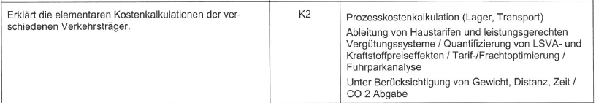

Anhand von Morphologischer Kasten:

- Geschwindigkeit
- DLZ
- Distanzen
- Zollabwicklung
- Gewicht, Volumen, Menge
- Ökologie
- Preis
- Stückgut, Teilsendung, komplett Transport

In dieser Zusammenfassung wird folgendes Leistungsziel der
Distributionslogistik zusammengefasst.

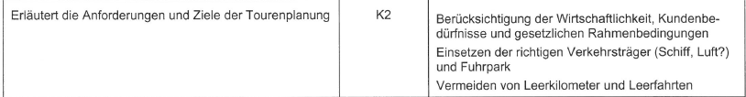

Anforderungen
- Infrastruktur
- Gut ausgebildete Mitarbeiter (Disponenten, Fahrer)
- Gesetzliche Vorgaben
- Geeignete Kommunikationsmittel
- Kundenbedürfnisse

Ziel
- Optimale Ausnutzung der Verkehrsmittel
- Optimale Ausnutzung der Mitarbeiter
- Optimale Wegplanung
- Keine Leerfahrten
- Erhöhung der Produktivität und Wirtschaftlichkeit
- Erhöhung des wirtschaftlichen Erfolges
- Kurze Durchlaufzeiten
- Kosteneinsparung

In dieser Zusammenfassung wird folgendes Leistungsziel der
Distributionslogistik zusammengefasst.

Kernstück dieser Abgabe ist die Belastung der gefahrenen Kilometer ob mit oder leerem Fahrzeug. Die Abgabe belastet den Schwerverkehr nach dem Verursacherprinzip (wer mehr fährt, bezahlt mehr). Ihr unterliegen Fahrzeuge für den Warenverkehr mit einem Gesamtgewicht von über 3.5t

In dieser Zusammenfassung wird folgendes Leistungsziel der
Distributionslogistik zusammengefasst.

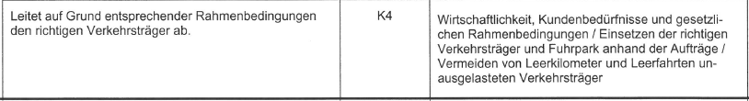

Die Auswahl erfolgt via Nutzwertanalyse oder durch den Morphologischer Kasten.

In dieser Zusammenfassung wird folgendes Leistungsziel der
Distributionslogistik zusammengefasst.

- Märkte und Marktentwicklung der weltweiten Logistikdienstleistungswirtschaft
- Veränderung globaler Warenströme und die Auswirkung auf Logistik Mega-Hubs
- Logistik im Spannungsfeld zwischen Globalisierung und Nachhaltigkeit
- Einfluss der Logistik auf unsere Gesundheit
- Supply Chain Security
- 3D-Drucker verändern die Ersatzteillogistik

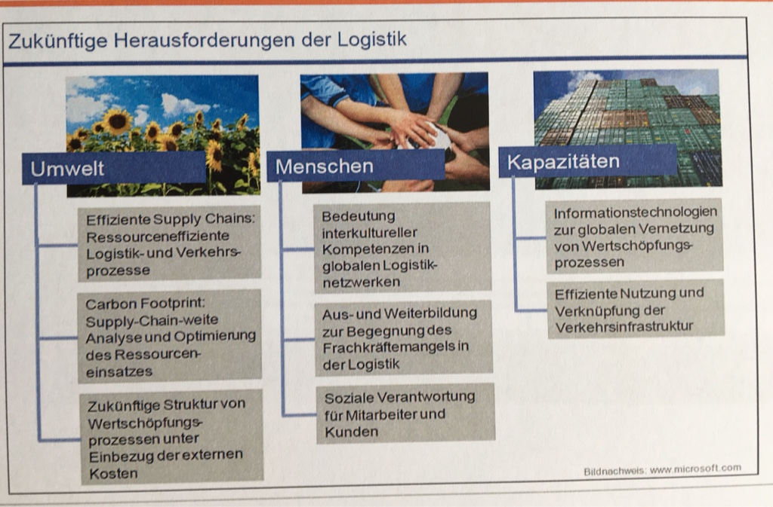

In dieser Zusammenfassung wird folgendes Leistungsziel der
Distributionslogistik zusammengefasst.

Externe Schnittstellen
- Lieferanten
- Transportfirmen
- Kunden
- Entsorgungsfirmen
- Bund (STVA)

Interne Schnittstellen
- Verkauf
- Marketing
- IT
- Buchhaltung
- Produktion
- Beschaffung
- Lager

In dieser Zusammenfassung wird folgendes Leistungsziel der
Distributionslogistik zusammengefasst.

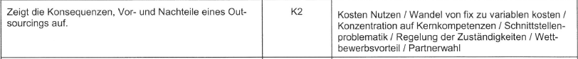

- Logistik gehört nicht zur Kernkompetenz
- Investitionen stehen an
- Nutzung von Synergien des Logistikdienstleisters (LDL)

Vorteile | Nachteile
Kosteneinsparung / Vermeidung von Investitionen | Gesamtkosten eines Outsourcing werden ungenügend erfasst
Bessere Technologie | Umfang des Outsourcings zu gross oder nicht richtig erkannt (Schnittstellen)
Flexibilität | Logistikdienstleister wird nicht sorgfältig ausgesucht
LDL ist für 100% Personalverfügbarkeit verantwortlich | Personalverfügbarkeit nicht immer gewährleistet
Spezialisierung, Aus- und Weiterbildung bezahlt LDL | Fehlendes Know-How
Nutzung von Synergien | Abhängigkeit / Termintreue
Transparenz und neue Möglichkeiten | Umsetzungsprobleme
Fixkosten zu variablen Kosten wobei hier meistens Fixkosten über Mindestmengenbezug variabilisiert werden.

In dieser Zusammenfassung wird folgendes Leistungsziel der
Distributionslogistik zusammengefasst.

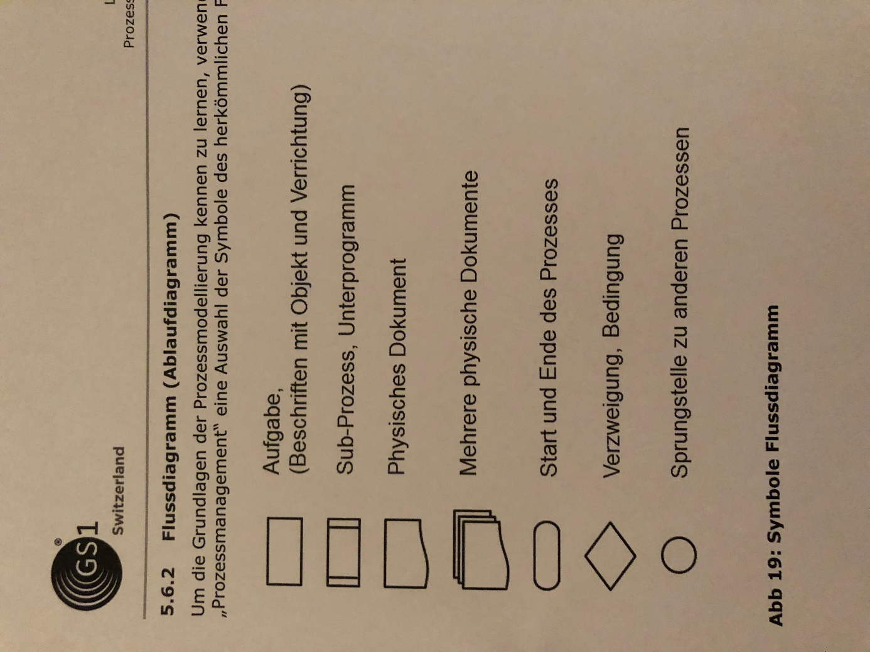

In dieser Zusammenfassung wird folgendes Leistungsziel der
Distributionslogistik zusammengefasst.

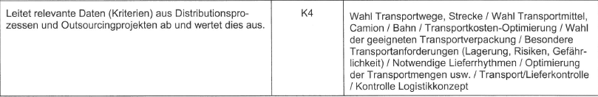

In dieser Zusammenfassung wird folgendes Leistungsziel der
Distributionslogistik zusammengefasst.

In dieser Zusammenfassung wird folgendes Leistungsziel der
Distributionslogistik zusammengefasst.

Lieferfähigkeit
Die Lieferfähigkeit oder auch Lieferbereitschaft gibt an, inwieweit der Lieferant in der Lage ist, vom Lager zu liefern.

Summer der Aufträge die zum Liefertermin bestätigt wurden
Summe der Aufträge

Liefertreue / Lieferzuverlässigkeit / Termintreue
Die Liefertreue ist die Zuverlässigkeit, mit der die Lieferzeit eingehalten wird. Sie ist für den Kunden wichtig, weil sie niedrige Lagerbestände ermöglicht und Störungen im Betriebsablauf vermeiden hilft.

Summer der Aufträge die zum Liefertermin bestätigt wurden
Summe der Aufträge

Fehllieferquote / Verzugsquote
Diese Kennzahl dient der Leistungsbeurteilung z.B. der von uns gewählten Dienstleister

Anzahl Fehllieferungen
Gesamtzahl der Lieferungen

Frachtkosten je Versandart
Diese Kennzahl dient der Wirtschaftlichkeitsberechnung von Versandarten in Bezug auf deren Frachtkosten.

Frachtkosten je Versandart
Sendungen je Versandart

Lieferzeit / Durchlaufzeit IST
Diese Kennzahl dient u.a der Planungssicherheit beim Kunden und der Erhöhung von Liefertreue, Lieferfähigkeit und Flexibilität

Vereinbarte Lieferzeit je Versandart/Land
Effektive Lieferzeit je Versandart/Land

Lieferqualität / Lieferbeschaffenheit
Wichtiger Indikator für den Lieferservice des Unternehmens

Anteil fehlerfrei ausgeführte Aufträge
Gesamtzahl der Aufträge

In dieser Zusammenfassung wird folgendes Leistungsziel der
Distributionslogistik zusammengefasst.

Verkehrsträger | Vorschriften
Kerntransport | - Hauptabteilung für die Sicherheit der Kernanlage,  HSK, Würenlingen
Luftverkehr | - Bundesamt für Zivilluftfahrt  BAZL, Bern
Seeschifffahrt | - Schweizerisches Seeschifffahrtsamt  SSA, Basel  - Bundesamt für Wasser & Geologie  BWG, Biel
Strassenverkehr | - Bundesamt für Strassen  ASTRA, Bern  - Bundesamt für Verkehr  BAV, Bern
Allgemein | - CMR, Convention relative au contrat de transport international de marchandises par route  - CTU, Richtlinien der Internationalen Seeschifffahrt  - VDI, Verein Deutscher Ingenieure  - OR, Obligationenrecht

In dieser Zusammenfassung wird folgendes Leistungsziel der
Distributionslogistik zusammengefasst.

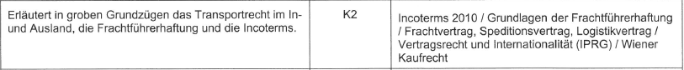

Wiener Kaufrecht Transportrecht und Frachtführerhaftung
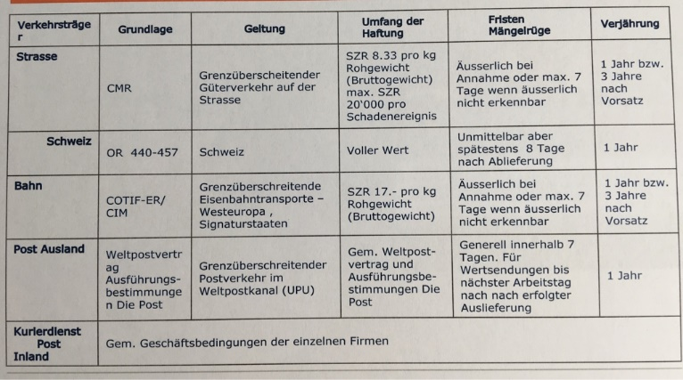
- Vertragsabschluss
- Warenkauf
- Pflichten des Verkäufers
- Lieferung der Ware und Übergabe der Dokumente
- Rechte des Käufers wegen Vertragsverletzung des Verkäufers
- Pflichten des Käufers

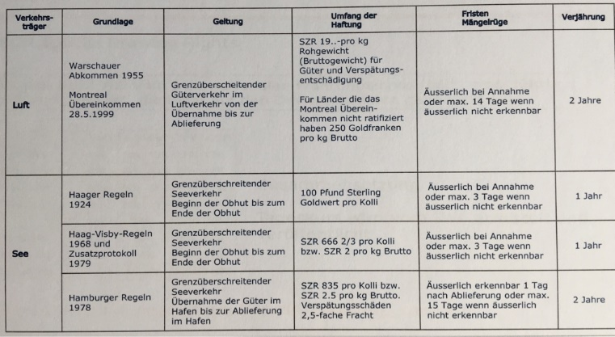

Incoterms / International Commercial Terms

- Lieferbedingungen für den internationalen Warenhandel
- Regelwerk der Internationalen Handelskammer
- Sie regeln die:
- Warenlieferung
- Export- und Importabfertigung
- Beförderungsvertrag
- Transportversicherung
- Lieferung (Zeit, Spediteur)
- Kostenübergang
- Gefahrenübergang
- Liefernachweis, Warenprüfung, Verpackung

- EXW, EX WORKS/AB WERK
- FCA, FREE CARRIER/FREI FRACHTFÜHRER
- DAP, DELIVERED AT PLACE/ GELIEFERT AM ORT
- DDP, DELIVERED DUTY PAID/ GELIEFERZT VERZOLLT

In dieser Zusammenfassung wird folgendes Leistungsziel der
Distributionslogistik zusammengefasst.

Der Kunde schliesst bei der Bestellung eine Versicherung beim Transporteur ab (Transportversicherung). Der Transporteur ist wiederum bei einer Versicherung gegen Transportschäden versichert Haftpflichtversicherung).

In dieser Zusammenfassung wird folgendes Leistungsziel der
Distributionslogistik zusammengefasst.

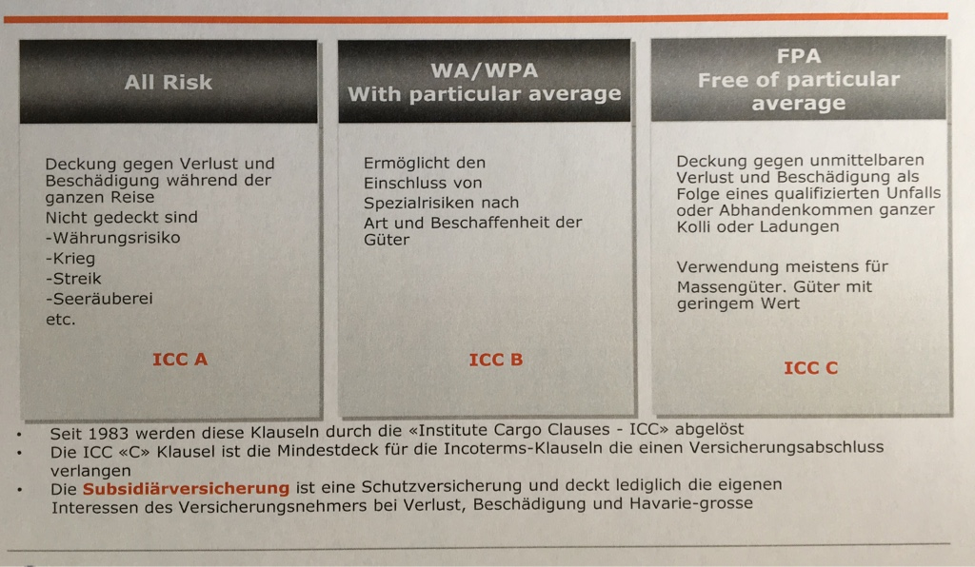

In dieser Zusammenfassung wird folgendes Leistungsziel der
Distributionslogistik zusammengefasst.

Ladungsträger, Transportverpackung und Ladungssicherung. Sie ermöglichen ein rationelles Handling und eine optimale Raumausnutzung und der Lagerung und im Transport.

EUR Palette
Als EUR Tauschgeräte gelten Paletten, Rahmen und Deckel welche der EUR-Norm entsprechen.
- Vorteile
  - Tauschfähigkeit
  - Mehrfach Verwendbar
  - Robustheit
- Nachteile
  - Teuer
  - Bei Export (Global) nicht unbedingt geeignet

CHEP Palette / Commonwealth Handling Equipment Pool
Bei CHEP kann man sich alle gängigen Ladungsträger und Gebindearten mieten. Hauptmerkmal ist die blaue Farbe.

- Vorteile
  - Reduziert die komplexe Administration auf ein Minimum
  - CHEP übernimmt die Verantwortung für die Rückführung der Ladungsträger vom Lieferpunkt und reduziert für den Kunden das Verlustrisiko.
  - Alle CHEP-Systeme entlasten die Umwelt durch Schonung der natürlichen Ressourcen und Nutzung von Synergien.
- Nachteile
  - Kosten
  - Kundenservice

Einwegpaletten
Einwegpaletten sind für den einmaligen Gebrauch gedacht.

- Vorteil
  - Günstig
  - Robust für einmaligen Transport
- Nachteil
  - Nur für einmal verwendbar
  - Hoher Verbrauch / Ökologie
  - Keine Tauschmöglichkeiten

In dieser Zusammenfassung wird folgendes Leistungsziel der
Distributionslogistik zusammengefasst.

Die sieben Aufgaben der Verpackung
- Die Schutz- und Garantiefunktion
- Die Transport- und Lagerfunktion
- Die Verkaufsfunktion
- Die Dienstleistungsfunktion
- Die Portionierungsfunktion
- Die Gesetzesfunktion
- Die Umweltfunktion

Anforderungen an die Verpackung
- Konsumentenbedürfnisse und Anforderungen
- Gesellschaftsbedürfnisse (Gemeinwesen / Staat)
- Wirtschaftsbedürfnisse (verpackende Industrie / Verpackungsindustrie)
- Alle drei Einflussgrössen zählen innerhalb Ihrer Anforderungen die ökologischen Aspekte zu den wichtigsten Kriterien.

Mehrwegverpackung
Pfandflasche, Gasflasche, Kosmetikbereich (Shampoo, Duschmittel)

Mehrwegtransportmittel
Getränke-Harassen, Dispobox, EUR-Tauschgeräte

Ökologische Anforderungen an die Verpackung
- Ökologie schonen (so wenig wie nötig)
- Wiederverwendbar
- Wiederverwerten (Recycling)

In dieser Zusammenfassung wird folgendes Leistungsziel der
Distributionslogistik zusammengefasst.

Organisation und Überwachung der Ladungsträger kann wie folgt erfolgen:
- Tausch Zug um Zug
- Kauf und Verkauf
- Palettenschein
- CHEP-Pool
- Redistribution
  - Bei der Abholung werden die Paletten kontrolliert, anschliessend repariert oder entsorgt/recycelt.

In dieser Zusammenfassung wird folgendes Leistungsziel der
Distributionslogistik zusammengefasst.

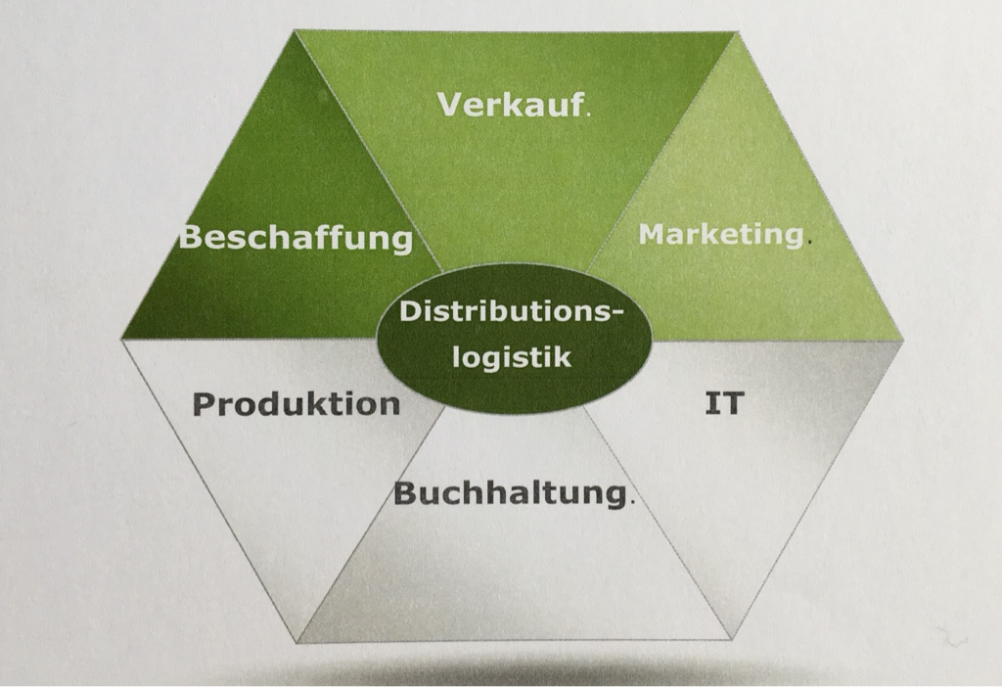

In dieser Zusammenfassung wird folgendes Leistungsziel der Distributionslogistik zusammengefasst.

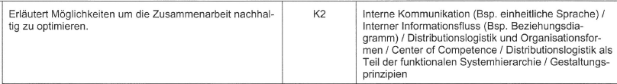

- Interne Kommunikation einhalten
- Interner Informationsfluss einhalten
- Prozesse einhalten
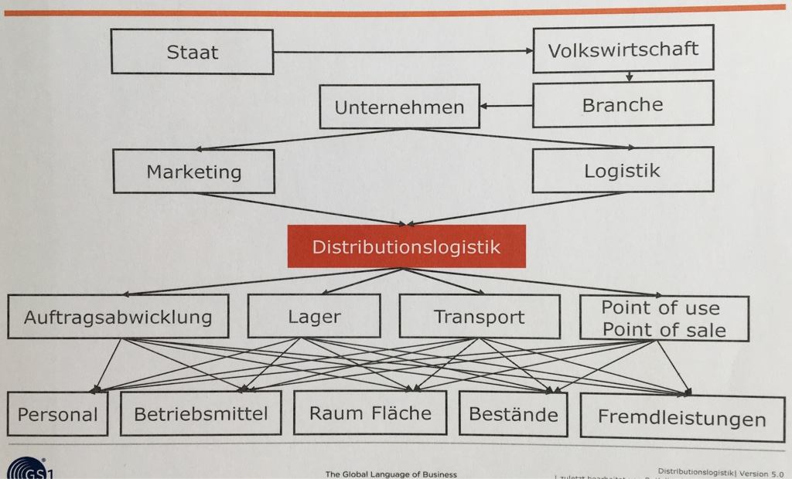

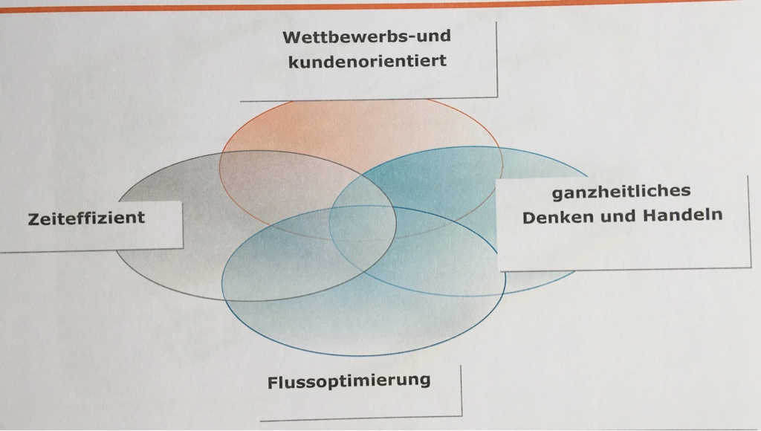
In dieser Zusammenfassung wird folgendes Leistungsziel der
Distributionslogistik zusammengefasst.

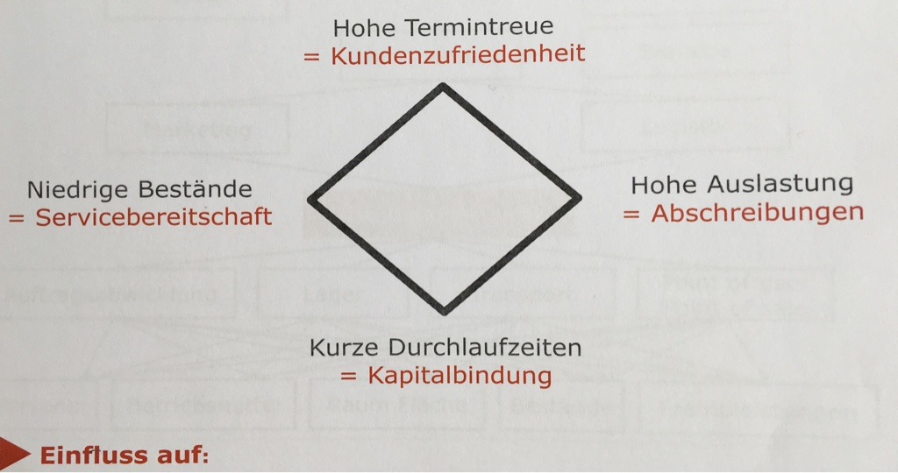

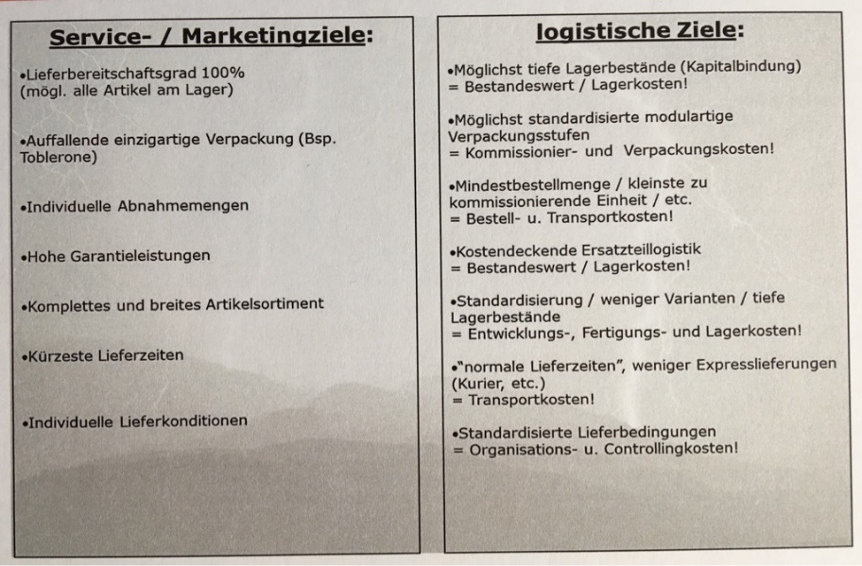

Zielkonflikte aus der Sicht der Distributionskonflikt
- Hohe Termintreue
- Kurze Durchlaufzeit
- Hohe Auslastung
- Niedrige Bestände

Vielfach gibt es Zielkonflikte zwischen Marketing/Einkauf und der Logistik

In dieser Zusammenfassung wird folgendes Leistungsziel der
Distributionslogistik zusammengefasst.

AWB / HAWB (Air Waybill / House Air Waybill)
Dieser Frachtbrief wird im Luftverkehr verwendet. Er ist Empfangsquittung und Rechtsgrundlage für die Beförderung von Waren per Luft.

B/L (Bill of Lading)
Dieser Frachtbrief wird im Schiffverkehr verwendet.
Als einziges Transportdokument handelt es sich beim Bill of Lading um ein Wertpapier d.h. der Inhaber ist gleichzeitig der Besitzer der Ware.
Auslieferung erfolgt gegen Rückgabe des Original B/L.

CMR (Convention relative au contract de transport)
Dieser Frachtbrief wird im Strassenverkehr und im kombinierten Verkehr verwendet.
Dieser Frachtbrief ist der Frachtbrief schlechthin.

CIM (Internationaler Eisenbahnfrachtbrief)
Dieser Frachtbrief wird im Schienenverkehr und kombinierten Verkehr verwendet.

FBL (Transport Bill of Lading)
Dieser Frachtbrief wird im kombinierten Verkehr verwendet.
Mit diesem Transportdokument verpflichtet sich der Spediteur, die bezeichneten Güter nur gegen Vorlage des Originals an den genannten Empfänger auszuliefern.

In dieser Zusammenfassung wird folgendes Leistungsziel der
Distributionslogistik zusammengefasst.

Rechnung
Beinhaltet alle Daten der gelieferten Ware inkl. Preis

NCTS (Neues Computerisiertes Transitsystem)
Elektronisch unterstütztes Zolldokument für den Transit. Anwendung vorwiegend im Strassenverkehr und ist für den internationalen Transit obligatorisch.

Carnet ATA
Das Carnet ATA ist ein von vielen Staaten anerkanntes Zolldokument für die Abfertigung vorübergehender Ein- und Ausfuhr von Waren.

Carnet TIR
Der Carnet TIR ist ein internationaler Geleitschein für den Transit von Gütern im Strassenverkehr. Das Carnet ist für einen einzigen Warentransport vom Herkunftsland nach höchstens zwei Bestimmungsstaaten gültig. Anzahl Staaten, die transitiert werden, sind jedoch bedeutungslos.

Freipass
Für Waren, welch nur vorübergehend eingeführt oder ausgeführt werden.

Ursprungsnachweis
Ist eine Urkunde, in der Ursprung nichtpräferenzieller Ware durch eine hierzu berechtigte Stelle (Handelskammer) bescheinigt oder nur beglaubigt wird.

In dieser Zusammenfassung wird folgendes Leistungsziel der
Distributionslogistik zusammengefasst.

Ware muss nur im ersten Land der EU verzollt werden, dannach kann es Frei in der EU transportiert werden.

Vorteil:
- Günstige Verzollung, Zollansätze
- Bei der Erstverzollung muss die UID-Nr. angegeben werden.
- Die EU-Länder schauen selber bezüglich der Aufteilung der Zollkosten
- MwSt. ist günstiger

In dieser Zusammenfassung wird folgendes Leistungsziel der
Distributionslogistik zusammengefasst.

Die Auswahl erfolgt via Nutzwertanalyse oder durch den Morphologischer Kasten.

In dieser Zusammenfassung wird folgendes Leistungsziel der
Distributionslogistik zusammengefasst.

In dieser Zusammenfassung wird folgendes Leistungsziel der
Distributionslogistik zusammengefasst.

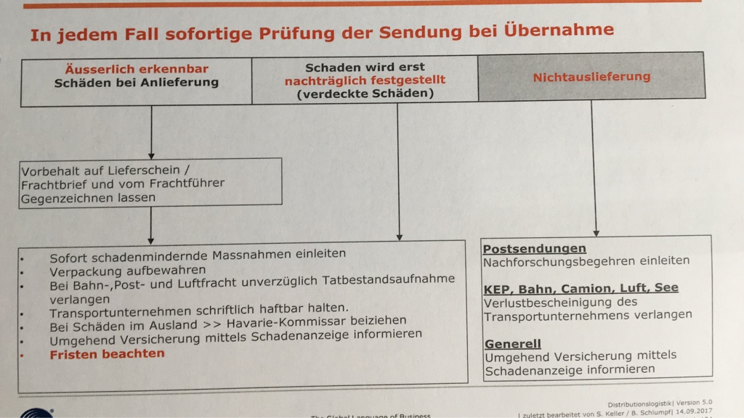

In dieser Zusammenfassung wird folgendes Leistungsziel der
Distributionslogistik zusammengefasst.

- UN-EDIFACT
  - United Nations – Electronic Data Interchange For Administration, Commerce and Transport
- EANCOM
  - European Article Number + Communication
- DESADV
  - Dispatch Advice
- SSCC
  - Serial Shipping Container Code
- RFID
  - Radio-Frequency-Identification
- GPS
- MAP
- Handy

In dieser Zusammenfassung wird folgendes Leistungsziel der
Distributionslogistik zusammengefasst.

Die Zukunft der Distributionslogistik hängt weitgehend davon ab, wieweit es den Unternehmen gelingt präzise, logistische Informationen zu erarbeiten und diese zur richtigen Zeit, am richtigen Ort, in der richtigen Menge und in der richtigen Qualität zur Verfügung zu stellen.

Telematik

Voraussetzungen
- Das Ziel der Telematik ist der Datenaustausch innerhalb unterschiedlicher Betriebssysteme und Anwender Software.
- Nominierte Übertragungstechniken
- Strukturierte Meldungen nach vereinbarten Syntax (EDIFACT)
- Einheitliche Adressierungssysteme (Internet, X400)

Vorteile
- Online Datenaustausch
- Schneller Datenaustausch
- Geringe Fehlerquote

Nachteile
- Systemausfall
- Übertragung nur möglich, wenn beide über die Systeme verfügen
- Achtung auf rechtliche Aspekte

Track and Trace

Track and Trace ist die Sendungsverfolgung und hat zum Zweck, den Lieferstatus einer Sendung vom Absender bis zum Empfänger zu kennen.

Voraussetzung
- Der Informationsfluss muss parallel zum Warenfluss erfolgen.
- T+T Systeme die nicht die Realität des Warenflusses widerspiegeln sind sinnlos.
- Die Schnittstellen der Sendungsverfolgung zum Absender und Empfänger muss einfach bedienbar sein.
- Durch hohes Datenaufkommen steigen auch beispielsweise die online Kosten. Kosten- und Nutzverhältnis muss gewahr bleiben.

Vorteile
- Sendungsverfolgung
- Status kann jeder Zeit abgerufen werden

Nachteile
- Ohne Tracking Nummer keine Verfolgung möglich
- Unterschiede zwischen den einzelnen Systemen (Telefonisch, Fax, Internet, SMS)

In dieser Zusammenfassung wird folgendes Leistungsziel der
Distributionslogistik zusammengefasst.

EDI Elektronischer Datenaustausch
Bei EDI können Geschäftstransaktionen direkt aus dem Computersystem dem Empfänger übermittelt werden.

Voraussetzungen
- Beide Partner müssen über die Systeme verfügen.
- Die Transaktionen müssen online übermittelt werden können.
- Einheitliche Sprache

Vorteile
- Online Datenaustausch
- Schneller Datenaustausch
- Geringe Fehlerquote
- Internationale vereinbarte Standards

Nachteile
- Systemausfall
- Übertragung nur möglich, wenn beide über die Systeme verfügen
- Achtung auf rechtliche Aspekte

In dieser Zusammenfassung wird folgendes Leistungsziel der
Distributionslogistik zusammengefasst.

- Die ganze Wertschöpfungskette muss mit einbezogen werden, dies betrifft den Warenfluss, Wertfluss und Informationsfluss.
- Ein teilweiser Einsatz von EDI bringt nicht die gewünschte Lösung.
- Der Warenfluss, Wertfluss und Informationsfluss gehen immer in beide Richtungen.
- Eine EDI-Lösung muss sich rentieren (häufige Datenaustausche), da sehr kostspielig bei der Anschaffung.

In dieser Zusammenfassung wird folgendes Leistungsziel der
Distributionslogistik zusammengefasst.

- Häufigkeit des Datenaustausches
- Kosten/Nutzen Ausgleich
- Dauer der Partnerschaft
- Kommunikationstechnologien aller Partner
- Welche Schnittstellen müssen verbunden werden

